# 自动发布

## 注意事项

1. 发布后的文件不上传到SVN，而上传到自建服务器
2. 因为都是自己人，而且是通过内网链接，所以服务器是不设密码的，望大家不要随意删改里面的内容，
3. 生成tbl文件的程序(maketable)，也会弹出对话框，必须手动跳过，所以自动发布是不包含此项的，其相关的文件是要自己上传的
4. 登陆发布时，需要注册账户，并且需要告知管理员开放账户权限
5. 每一个重大版本，测试无问题后，都应该将安装包放入对应平台的稳定安装包目录
6. 每天都应该在合适的时间双端发布并在真机进行测试检查运行效果

## Android发布

1. 发布时间

每晚：23：00

1. 发布流程

自动更新->创建资源包->拷贝资源(资源包,tbl,动作数据)->导出apk->本地上传

1. Android机器会在凌晨2：00自动关机
2. 也可以通过Android发布机打开工程，通过菜单:Developer/Loong/发布工具/ 一键发布
3. 也可以通过浏览器输入[http://ShenLong002:8080](http://ShenLong002:80809)，打开构建平台界面，按如下红字点击即可发布：



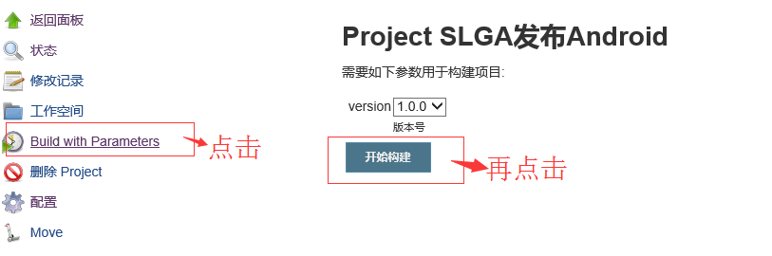

1. 编辑编译信息：每次点击发布时，都应该编辑如下内容用以更好的说明发布的目的

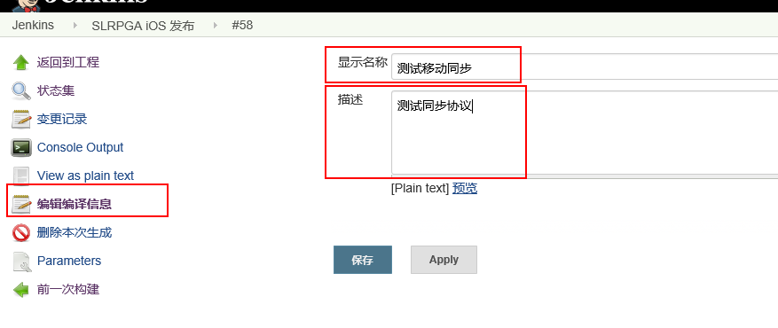

1. 取包地址

ftp://shenlong002

## Ios发布

1. 发布时间

每晚：23：01

1. 发布流程

自动更新->创建资源包->拷贝资源->导出Xcode工程->清理Xcode工程->建立Xcode工程档案->导出IPA->FTP上传

1. 发布机器共有两台(Mini和iMac)，其中Mini机器会在凌晨两点自动关机
2. 优先使用iMac进行打包，mini仅作备用机器
3. 也可以通过浏览器输入 (Mini)[PhantomIOS:8088](http://PhantomIOS:8088) 或(iMac)[phantomiMac.local:8088](http://192.168.2.176:8088)，打开构建平台界面，按如下步骤即可发布：



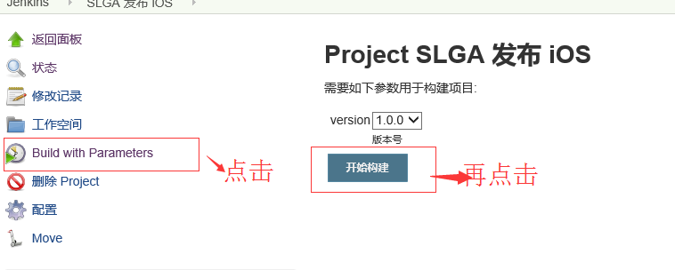

1. 编辑编译信息：同Android发布
2. 取包地址

Mini：\\PhantomIOS ；share目录下

iMac: \\phantomiMac.local ；u3d_share目录下

1. ipa的安装，可以查看IPA安装文档